Инструкция создание заявления на иные срочные социальные услуги овощи через портал ГОСУСЛУГ 12092023
Заходим в личный кабинет Госуслуг, вводим логин и пароль заявителя!!!
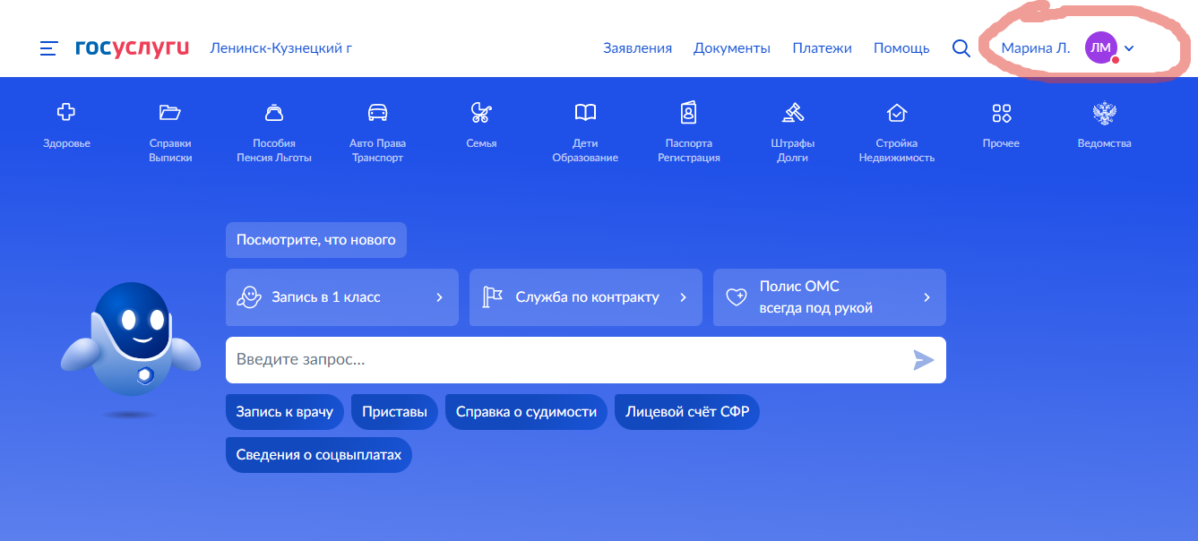

В поисковой строке вводим - Признание гражданина нуждающимся в социальном обслуживании.
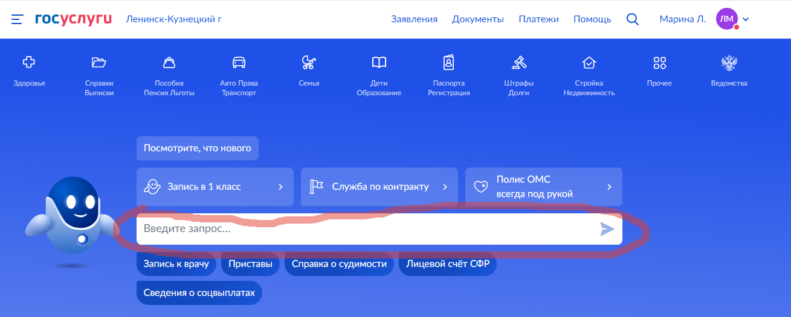

Услуга «Признание гражданина нуждающимся в социальном обслуживании» может появиться не сразу, поэтому если услуга не отобразилась, то нажмите «Показать, что нашлось ещё» пока нужная услуга не появится.
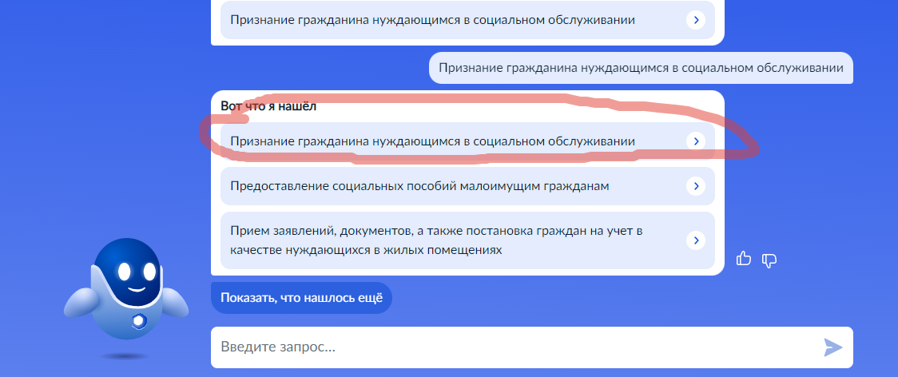
Нажимаем на данную услугу
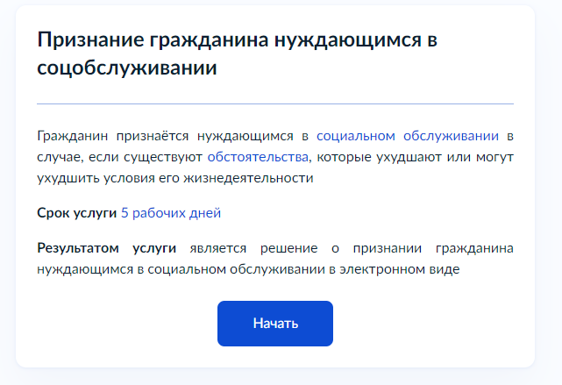
Нажимаем НАЧАТЬ
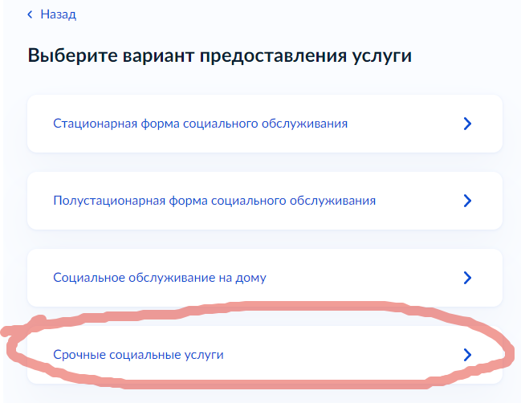
Выбираем – срочные социальные услуги
Выбираем – Иные обстоятельства и жмем ДАЛЕЕ

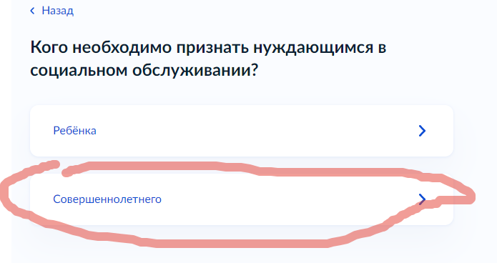
Выбираем – Совершеннолетнего
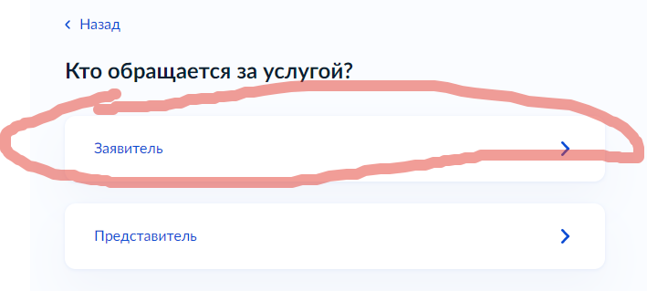
Выбираем – Заявитель
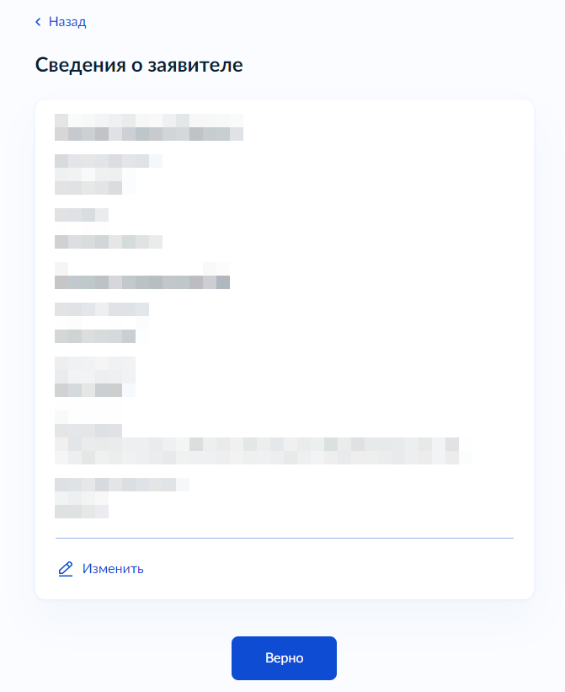
Проверяем данные заявителя и жмем ВЕРНО
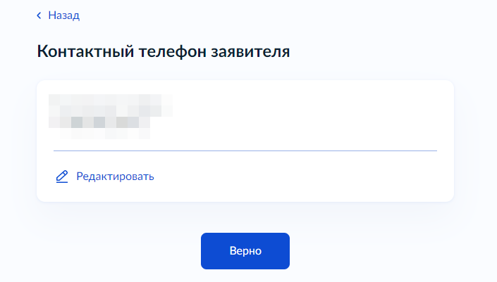
Проверяем – телефон заявителя и жмем ВЕРНО
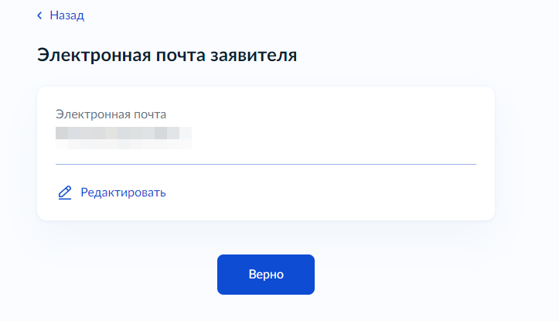

Проверяем – Электронную почту заявителя и жмем ВЕРНО
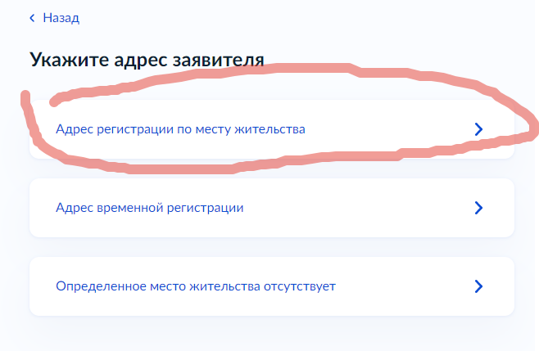
Выбираем – Адрес регистрации по месту жительства
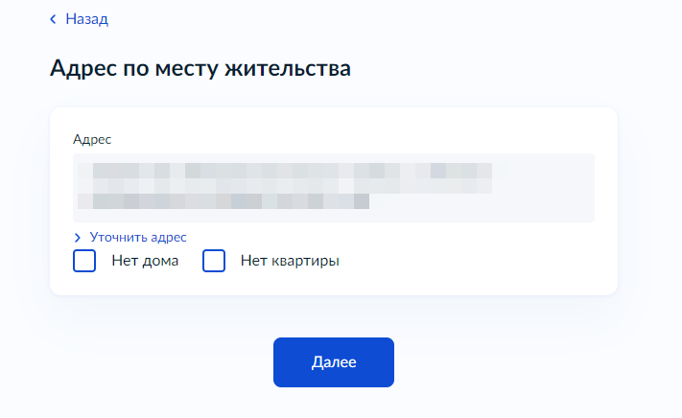
Проверяем адрес и нажимаем ВЕРНО

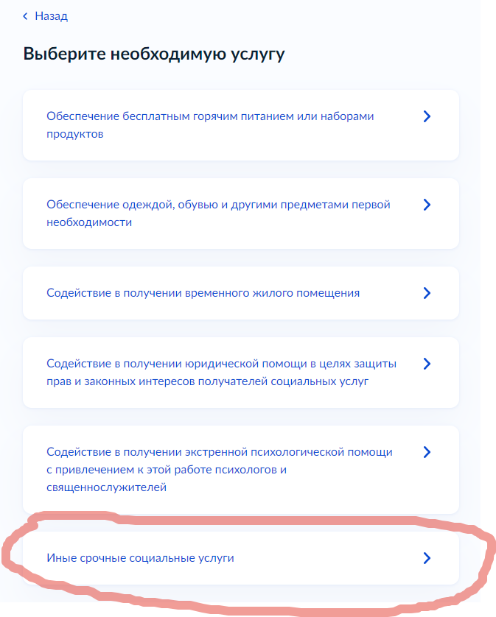
Выбираем пункт – Иные срочные социальные услуги

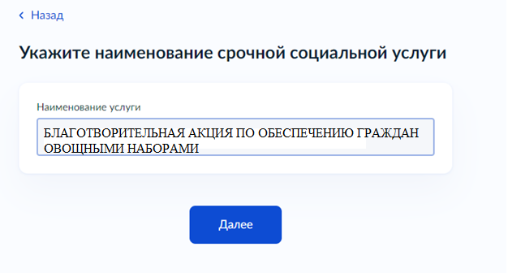

Печатаем в поле наименование услуги БЛАГОТВОРИТЕЛЬНАЯ АКЦИЯ ПО ОБЕСПЕЧЕНИЮ ГРАЖДАН ОВОЩНЫМИ НАБОРАМИ, жмем ДАЛЕЕ

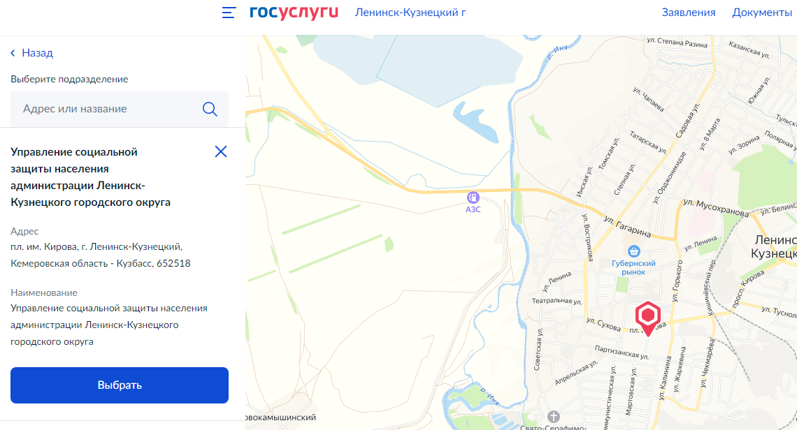
Приближаем карту и выбираем Управление социальной защиты населения администрации Ленинск-Кузнецкого городского округа (Адрес пл. им. Кирова, г. Ленинск-Кузнецкий, Кемеровская область - Кузбасс, 652518 и нажимаем ВЫБРАТЬ.

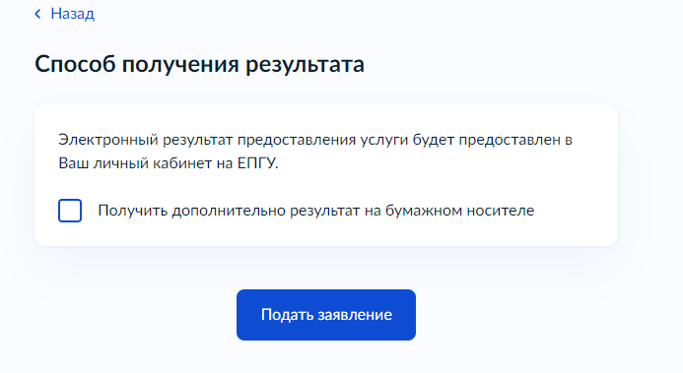
Нажимаем – Подать заявление.

